Tillsynsbegäran – information om höga naturvärden och fridlysta arter i avverkningsanmälan A 54924-2025 i Krokoms kommun
Denna tillsynsbegäran behandlar höga naturvärden i avverkningsanmälan A 54924-2025 i Krokoms kommun som inkom 2025-11-06 och omfattar 3,8 ha.
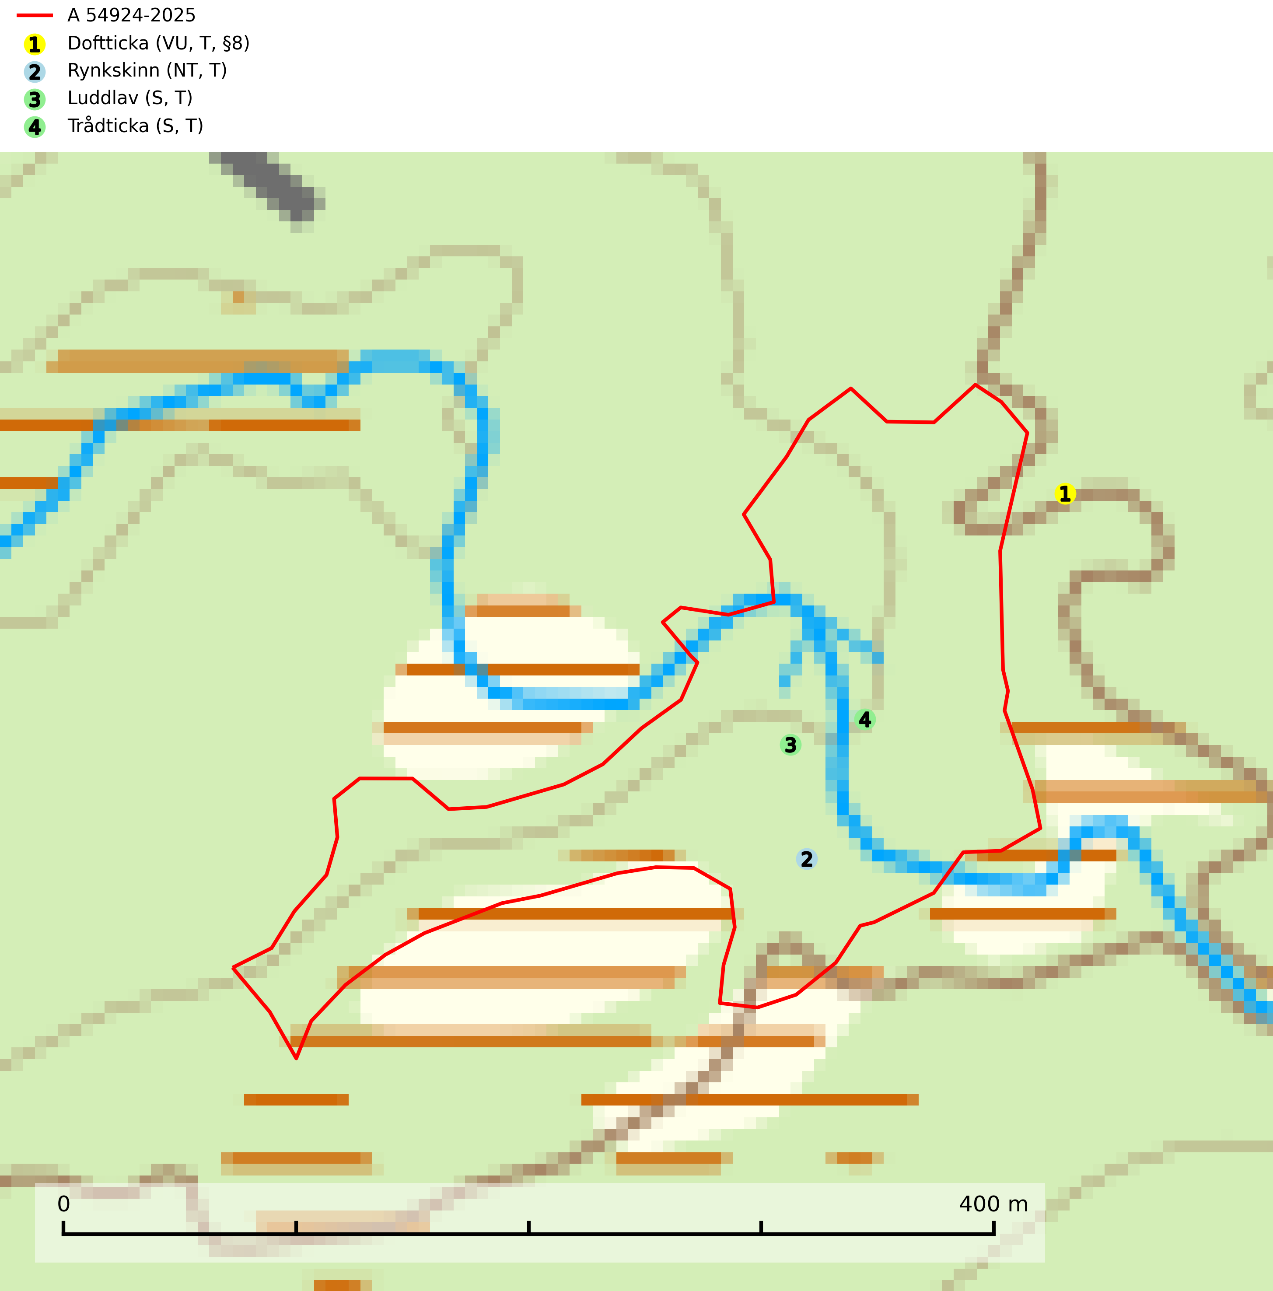
Figur 1. Fyndplatser för naturvårdsarter i och inom 22 meter från avverkningsanmälan. Markörer utan svart kant är placerade på fyndplatsen. Markörer med svart kant är placerade vid sidan av fyndplatsen och har ett svart streck som visar fyndplatsens exakta position. Kartans mittpunktskoordinat är N 7089460, E 472124 i SWEREF 99 TM.
I och inom 22 meter från avverkningsanmälan finns fynd av 4 naturvårdsarter, varav 2 är rödlistade, 1 är fridlyst, 4 är typiska (T) och 2 är signalarter (S): doftticka (VU, T, §8), rynkskinn (NT, T), luddlav (S, T) och trådticka (S, T). Se Figur 1.

Tillsynsbegäran
Vi begär härmed att Skogsstyrelsen fattar beslut enligt miljöbalken som säkerställer att skogens höga naturvärden bevaras samt att EU-lagstiftning efterlevs och att artskyddsbrott förhindras.
Vi önskar även ta del av de ställningstaganden och beslut som myndigheten meddelar till följd av aktuell avverkningsanmälan och föreningens inlaga (se 34 § förvaltningslagen).

Naturvårdsarter och fridlysta arter
Nedan följer beskrivningar av de naturvårdsarter och fridlysta arter som har sina livsmiljöer och växtplatser i den avverkningsanmälda skogen. De påträffade naturvårdsarterna är ett tydligt kvitto på att det rör sig om en skog med höga naturvärden.
Doftticka (VU, §8) är rödlistad som sårbar (VU) och fridlyst enligt 8§ artskyddsförordningen. Den är även globalt rödlistad som Nära hotad (NT) vilket innebär att Sverige har ett internationellt ansvar för arten. Doftticka är beroende av hög och jämn luftfuktighet i gamla, ostörda skogsmiljöer och är känslig för snabba förändringar av ljus-/vindförhållanden eller uttorkning. Dofttickan är placerad i toppen av Skogsstyrelsens värdepyramid för bedömning av skog med höga naturvärden och signalerar alltid gamla sälgar och skogsområden med höga naturvärden. Avverkning av värdträd (främst sälg) utgör det största hotet och när gamla och olikåldriga skogar med sälg avverkas försvinner oftast sälgen. Dofttickan har minskat med ca 30 % under de senaste 30 åren och är typisk art för 9010 Taiga och 9050 Näringsrik granskog (IUCN Redlist, 2024; Nitare & Skogsstyrelsen, 2019; SLU Artdatabanken, 2024).
Rynkskinn (NT) är en vednedbrytare som växer på grova granlågor och ingår i en karaktäristisk association av vedsvampar knutna till urskogsartade barrskogar. Den har klassificerats som en “urskogsindikator” och är placerad i toppen av Skogsstyrelsens värdepyramid för bedömning av skog med höga naturvärden. Allt tyder på att rynkskinn är mycket känslig för skogliga ingrepp och lokalerna, som oftast har höga biologiska kvaliteter, bör lämnas till fri utveckling. Rynkskinn är typisk art för 9010 Taiga, 9050 Näringsrik granskog och 9030 Landhöjningsskog (Nitare & Skogsstyrelsen, 2019; SLU Artdatabanken, 2026).
Luddlav signalerar lång skoglig kontinuitet med ett stabilt lokal- och mikroklimat med hög och jämn fuktighet. Luddlav är typisk art för 9010 Taiga, 9020 Nordlig ädellövskog, 9070 Trädklädd betesmark, 9110 Näringsfattig bokskog, 9180 Ädellövskog i branter och 9190 Näringsfattig ekskog (Nitare & Skogsstyrelsen, 2019; SLU Artdatabanken, 2025).
Trådticka är knuten till grova granar i rikare ofta fuktiga miljöer. Den återfinns på både levande och döda träd samt stubbar och nyligen fallna träd. Karaktärsart för äldre fuktiga granskogsbiotoper, och i stor mängd är den en bra signalart för miljöer med andra rödlistade arter. Trådticka är typisk art för 9010 Taiga och 9050 Näringsrik granskog (SLU Artdatabanken, 2025).

